PROGRAMACIÓN
CFGS DAW



UNIDAD 5
Bucles en java
ejercicios B

Autores:
Lionel Tarazon - lionel.tarazon@ceedcv.es
Fco. Javier Valero – franciscojavier.valero@ceedcv.es

2019/2020

UD05. Bucles en java

15. Realiza un programa que cuente los múltiplos de 3 desde el 1 hasta un número que introducimos por teclado.

Ejemplo:
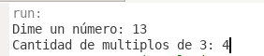

16. Realiza un programa en java que pida un número entero positivo y nos diga si es primo o no.

Ejemplo:
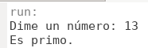

17. Realiza un programa que lea y acepte únicamente aquellos que sean mayores que el último dado. La introducción de números finaliza con la introducción de un 0. Al final se mostrará:
El total de números introducidos, excluido el 0.
El total de números fallados.

Ejemplo:
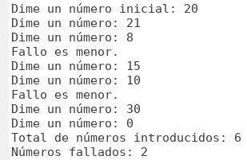

18. Realiza un programa para calcular la suma de los cuadrados de los 5 primeros números naturales.

19. Realiza un programa que lea un número y a continuación escriba el carácter “*” tantas veces igual al valor numérico leído. En aquellos casos en que el valor leído no sea positivo se deberá escribir un único asterisco.
Ejemplo:
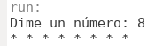

20. Realiza un programa que pida un número entero N entre 0 y 20 y luego muestre por pantalla los números desde 1 hasta N, uno en cada línea, repitiendo cada número tantas veces como su valor. Ejemplo:
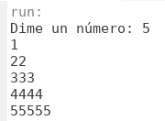

21. Realiza un programa que pida dos número enteros A y B, siendo B mayor que A. Luego visualiza los números desde A hasta B e indicar cuantos hay que sean pares. Ejemplo:
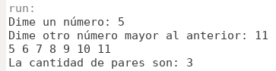

22. Realiza un programa que pida un número y construya por pantalla su pirámide. Ejemplo:
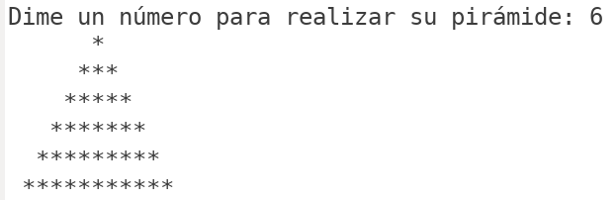
Licencia


Reconocimiento – NoComercial – CompartirIgual (by-nc-sa): No se permite un uso comercial de la obra original ni de las posibles obras derivadas, la distribución de las cuales se debe hacer con una licencia igual a la que regula la obra original. NOTA: Esta es una obra derivada de la obra original realizada por Carlos Cacho y Raquel Torres.

